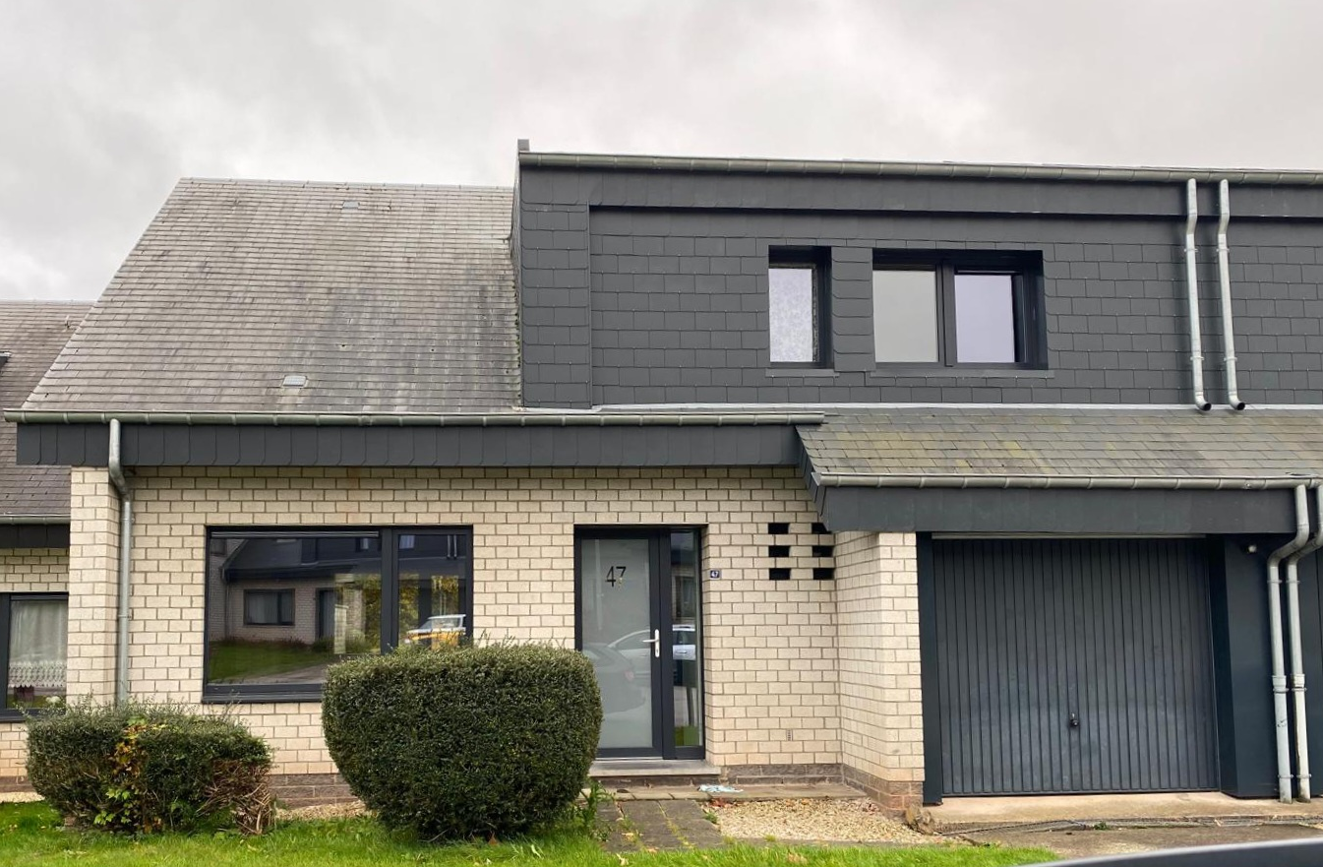

Pour toute information, appelez-nous au 080/33.04.96 – option 1.

